DISPENSA LICITAÇÃO Nr. 17/2022
AQUISIÇÃO DE BRINQUEDOS COM INSTALAÇÃO NA ESCOLA MUNICIPAL LENIRA DE MOURA LUTZ E EMEI RAIO DE LUZ NO MUNICÍPIO DE MIRAGUAÍ-RS, CONFORME LEI 14.133/21, ART. 75, INCISO II.

1 PREÂMBULO:
O MUNICÍPIO DE MIRAGUAÍ, setor de Compras e Licitações, através da Comissão Permanente de Licitação, designada pela Portaria n° 205/2021, com a devida autorização expedida pelo Prefeito Municipal de Miraguaí, e de conformidade com a Lei Federal nº 14.133/21, torna público a REALIZAÇÃO de Processo tipo DISPENSA DE LICITAÇÃO, nos termos dispostos no art. 75, Inciso II da Lei 14.133/21, para AQUISIÇÃO DE BRINQUEDOS COM INSTALAÇÃO NA ESCOLA MUNICIPAL LENIRA DE MOURA LUTZ E EMEI RAIO DE LUZ NO MUNICÍPIO DE MIRAGUAÍ-RS, cujo processo e julgamento serão realizados de acordo com os procedimentos da Lei Federal nº 14.133/21.
2 DO OBJETO:
A presente DISPENSA DE LICITAÇÃO tem por objeto a AQUISIÇÃO DE BRINQUEDOS COM INSTALAÇÃO NA ESCOLA MUNICIPAL LENIRA DE MOURA LUTZ E EMEI RAIO DE LUZ NO MUNICÍPIO DE MIRAGUAÍ-RS, com as seguintes especificações:
ITEM | MATERIAL/ SERVIÇO | QUANT. | MARCA | VALOR  UNIT. | VALOR  TOTAL
01 | BRINQUEDO RECREATIVO PARA EMEI RAIO DE LUZ VÓ WANDA CONTENDO AS SEGUINTES CARACTERÍSTICAS APROXIMADAS:  Confeccionado em polietileno rotomoldado, atóxico, com aditivações anti-UV e antiestético e pigmentação a quente, composto por duas ecaladas (contendo 05 degraus cada e com orifícios vazados), um escorregador tubo, 02 escorregadores pequenos com rampa contínua, ponte de passagem, balanço metálico duplo com assentos tipo cadeirinha com trava de segurança em plástico rotomoldado, aro de basquete e painel simulador de carro com volante e marcha. Com módulos com aberturas inferiores, paredes em diferentes formatos e telhado. Produto com acabamento arredondado. Dimensões aproximadas 675cm(largura) x 205cm(altura) x510(comprimento)  Obs: O brinquedo deverá ser entregue e instalado na escola pela empresa sem ônus para o Município  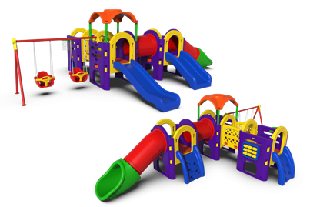  Imagem referencial | 01 und.
02 | BRINQUELÂNDIA MADEIRA PARA EMEF LENIRA DE MOURA LUTZ CONTENDO AS SEGUINTES CARACTERÍSTICAS APROXIMADAS:  Brinquelândia em madeira de lei (madeira tratada). Pés da estrutura em forma de “A” na espessura de 124 cm altura de 3m, assoalho com travessas de sustentação de 3x0,09x0,04m e 2,20x0,09x0,04m respctivamente, contendo 13 brinquedos acoplados sendo:  01 Gangorra , 01 Escorregador , 01 Balanço de Pneu, 01 Balanço para bebê, 01 Jogo de argolas, 01 Jogo de trapézio  01 Cano de Bombeiro, 01 Escada horizontal, 01 Escada Vertical  02 Balanços tipo americano, 01 vai- vem e 01 casinha parnorâmica coberta com telhas de amianto e cerca de proteção em madeira. (toda a parte metálica com pintura epóxi pó com proteção.  Obs: A brinquelândia deverá ser entregue e instalada na escola pela empresa sem ônus para o Município  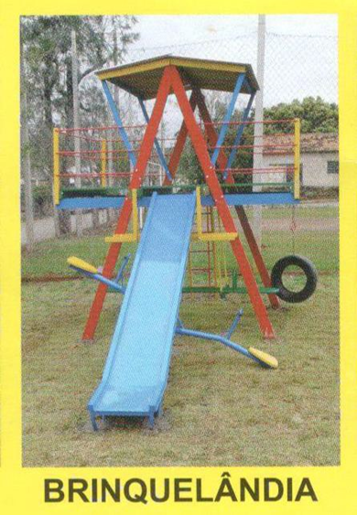  Imagem referencial | 01 und

3 DAS JUSTIFICATIVAS:
A referida aquisição se faz necessária pela importância pedagógica atribuída à brincadeira, pois esses brinquedos são capazes de motivar as crianças a agir socialmente, ajudando umas as outras na diversão e aprendizado, nesse sentido, o significado do brincar vai além da diversão em si, significa aprender a resolver problemas, tomar decisões, explorar, negociar e conseguir se expressar de forma legitima através de situações que são relevantes e muito significativas.
A presente Dispensa de Licitação possui como amparo legal o art. 75, inciso II, da Lei 14.133/21.

4 DAS EXIGÊNCIAS E ATRIBUIÇÕES:
4.1 A entrega dos produtos deverá ser mediante a emissão da ordem de fornecimento emitida pela Prefeitura Municipal de Miraguaí RS. A instalação do objeto deverá ser de no máximo até 15(quinze) dias após a solicitação de compra.
  - Após o recebimento, verificada a desconformidade de algum dos produtos, a vencedora deverá promover as correções necessárias no prazo máximo de 05 (cinco) dias úteis, sujeitando-se às penalidades previstas neste edital.
  - A CONTRATADA, não cumprindo as obrigações assumidas no contrato ou os preceitos legais, sofrerá as seguintes penalidades:
I - Advertência;
II - Multa de 5% sobre o valor do contrato por dia de atraso na execução do objeto contratado, salvo justificativa aceitas pelo Município.
III - Suspensão do direito de licitar pelo período de 02 (dois) anos.
IV - Declaração de inidoneidade.
4.4 O prazo de garantia dos itens deverá ser de no mínimo um ano.
5 DO PRAZO CONTRATUAL:
O prazo de vigência do contrato será de 08 de julho de 2022 a 31 de dezembro de 2022.

6 DO PAGAMENTO
O pagamento será realizado após entrega dos produtos, mediante apresentação de nota fiscal.

7 DA DOTAÇÃO ORÇAMENTÁRIA
As despesas correrão por conta da Secretaria Municipal de Educação: Despesa: 201 - Dotação Orçamentária: 2.047.3.3.90.30.00.00.00.00 1004 – Material de Consumo e Despesa: 413 - Dotação Orçamentária: 2.103.4.4.90.52.00.00.00.00 0001 – Equipamentos e Material Permanente.

Miraguaí/RS, 04 de julho de 2022.

_______________________________
VALDELIRIO PRETTO DA SILVA
Prefeito Municipal

